|  |
| --- |
| RAPPORT 4 |
| Le soutien motivationnel pour le marathon s'amenuise:  la boussole du leadership comme guide pour une communication motivante |
|  |
| The Motivation Barometer Auteurs (par ordre alphabétique) : Sofie Morbée, Bart Soenens, Maarten Vansteenkiste, Branko Vermote, Joachim Waterschoot |
|  |
| Référence : Motivationbarometer (21 avril 2020). Le soutien motivationnel pour le marathon s'amenuise: la boussole du leadership comme guide pour une communication motivante. Gand, Belgique. |
|  |
|  |

*Les marathoniens se préparent minutieusement pour une course. Non seulement physiquement, mais aussi mentalement : ils ont des stratégies psychologiques pour traverser les moments difficiles. Ils ont également un plan tactique : ils planifient leur course en fonction de leur connaissance du parcours et de l'adversaire. L'ensemble de la population court un marathon collectif depuis plus de 5 semaines. Ils n'étaient pas préparés à cet événement exceptionnel : pas d'entraînement physique, pas de soutien mental pour la course, pas de plan tactique pour persévérer jusqu'à l'arrivée. Alors qu'un marathonien est seul et doit se motiver lui-même, les scientifiques et les politiques peuvent prendre l'initiative de motiver et d'orienter la population. Il s'agit d'un avantage. Un leadership motivant est aujourd'hui plus nécessaire que jamais, car le soutien motivationnel au sein de la population s'est rapidement réduit au cours des dix derniers jours. C'est ce que montrent les résultats de l'étude "Hoe stel jij het in uw kot” menée par l'Université de Gand. Afin d'aiguiser l'intuition motivationnelle des scientifiques et des politiciens, nous avons établi une checklist comprenant 18 recommandations pour une communication motivante.*

## La conviction diminue sensiblement

Depuis le 19 mars, date du début du confinement, la motivation de la population à se conformer aux règles est mesurée quotidiennement. Un total de 18476 participants (74% de femmes) ont rempli une enquête en ligne, mesurant leur motivation, leur résilience et leur bien-être. Les résultats de ce baromètre de motivation sont importants car la motivation de la population reflète le soutien aux mesures de confinement et indique dans quelle mesure la population reste disposée à suivre ces mesures. Une plus grande motivation n'est pas nécessairement une meilleure chose. Il existe différents types de motivation. Il est particulièrement crucial que la population reste pleinement convaincue de la nécessité des mesures, afin qu'elle y adhère de sa propre initiative. De nombreuses recherches en psychologie de la motivation montrent que cette motivation volontaire est un facteur de prédiction du suivi des mesures beaucoup plus fort que la motivation dite "obligatoire ". Il s'agit du type de motivation où la population se sent obligée de suivre les mesures. De cette manière, on évite une sanction, une critique ou le mépris des autres. De même, dans l'étude actuelle, la présence d'une motivation volontaire dans la population incite les gens à suivre davantage les mesures. La motivation "obligatoire" ne le fait pas et est même associée à de la résistance.

Pendant près de 5 semaines, ces deux types de motivation ont été mesurés. Les résultats de l'évolution des deux types de motivation sont présentés dans les figures 1a et 1b. Au cours de la première semaine, 81% de la population a fortement soutenu les mesures. Bien que ce chiffre ait légèrement baissé au cours de la troisième semaine pour atteindre

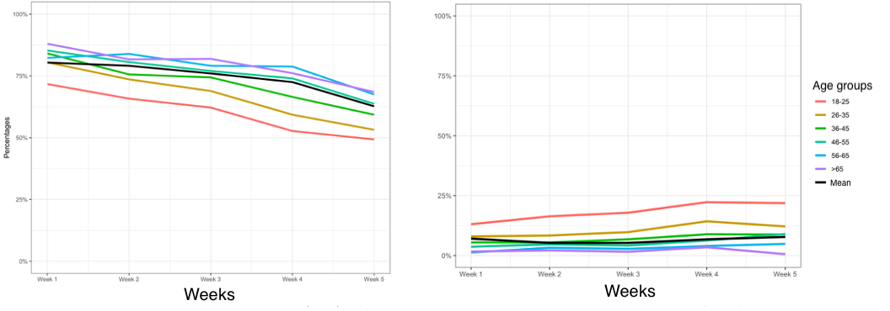

Figure 1. Évolution de la motivation volontaire (à gauche) et de la motivation obligatoire (a droite) par groupe d’âge.

76% (voir rapport 2), les trois quarts de la population s'identifient toujours aux mesures. Au cours des dix derniers jours, cependant, ce soutien s'est rapidement effondré à 63% (voir la ligne noire). Aucun groupe d'âge ne semble être à l'abri de ce déclin. Chez les jeunes adultes en particulier, le soutien à la motivation est au plus bas, puisqu'il passe pour la première fois sous la barre des 50 %. Dans le même temps, on constate une légère augmentation du pourcentage de citoyens qui obtiennent un score élevé pour la motivation "obligatoire".

Bien que la motivation “obligatoire" ne prenne pas encore le pas sur la motivation volontaire, ces chiffres sont néanmoins inquiétants. Ils sont le signe avant-coureur d'une défection croissante au sein de la population. Dans nos chiffres, cela n'est encore visible que dans une mesure limitée: le pourcentage de participants qui affirment adhérer systématiquement aux mesures diminue légèrement. Mais le grand nombre d'interventions de la police indique que nous devenons plus nonchalants. Un questionnaire en ligne encourage à donner des réponses socialement souhaitables. Les générations plus âgées sont les plus consciencieuses dans le suivi des mesures, précisément parce qu'elles font preuve d'un plus grand degré de motivation volontaire.

## Leadership motivant

La question se pose de savoir comment faire pour que tout le monde reste sur le qui-vive. Comme il est impossible pour les forces de l'ordre de tourner autour de la population comme un Big Brother surveillant le comportement de chacun, il est très important de continuer à investir dans la motivation volontaire de la population. Cela nécessite un leadership motivant de la part des politiciens et des scientifiques. La manière dont le gouvernement et les politiciens communiquent détermine dans une large mesure si la population jugera utile de continuer à faire des efforts ou si elle commencera à bafouer les

Figure 2 : Compas de leadership avec les styles de communication motivants et démotivants.

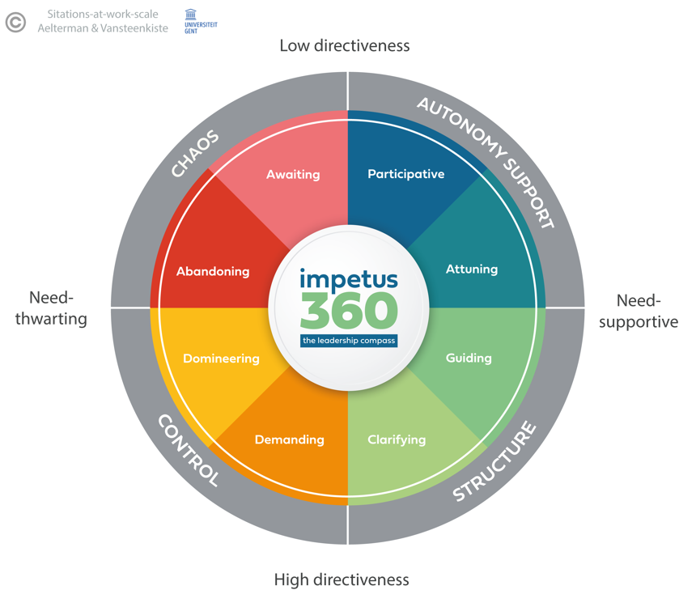règles. La boussole du leadership présentée à la figure 2 donne des indications directes à cet égard.

Dans cette situation, la motivation ne va pas de soi. Il s'agit d'un exercice d'équilibre délicat, car les mesures interfèrent avec la vie personnelle de la population et parce que la période de lockdown est désormais longue. Tout l'art consiste donc à s'assurer que les mesures - qui, dans la figure, relèvent de la structure (en bas à droite) - sont communiquées de manière à ce que la population continue à la comprendre et à s'y conformer volontairement. À cette fin, un style de communication favorisant l'autonomie est crucial (en haut à droite). Lorsque les citoyens enfreignent de plus en plus les mesures, les décideurs et les responsables de l'application de la loi risquent de commencer à communiquer de manière plus coercitive et contrôlante (en bas à gauche). En augmentant la pression, ils espèrent ensuite remettre tout le monde en ligne rapidement. En réalité, la pression jette souvent de l'huile sur le feu et nous sommes alors encore plus loin du but.

Le tableau 1 contient une liste de contrôle complète de la communication avec 18 recommandations. Pour chaque zone de la boussole du leadership, des directives de communication sont données avec des exemples concrets dans la troisième colonne. Les différents styles primordiaux de la figure 2 (soutien à l'autonomie, structure, contrôle, chaos) sont chacun divisés en deux zones. Le cercle de la figure 2 fait ici réellement office de boussole : il existe une direction souhaitable, à savoir la combinaison de la structure et du soutien à l'autonomie. Les couleurs du tableau indiquent que les directives de communication vertes sont des stratégies de communication souhaitables en raison de leur effet motivant, tandis que les directives de communication rouges sont des stratégies de communication indésirables en raison de leur effet “motivation obligatoire” voire même démotivant.

Dans les derniers jours de l'étude en cours, les participants (N = 1124) ont été invités à dire ce qu'ils pensent de la communication gouvernementale. Le pourcentage de participants qui estiment que le gouvernement utilise dans une large mesure la stratégie de communication indiquée est indiqué dans la colonne de droite et est représenté dans la figure 3. Dans l'ensemble, les résultats indiquent que la plupart des citoyens considèrent que la communication gouvernementale est plutôt motivante.

Figure 3 : Stratégies de communication du gouvernement.

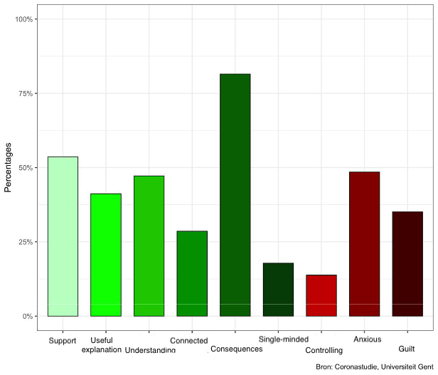

Cependant, les scores de la communication motivationnelle ne sont pas beaucoup plus élevés que ceux de la communication démotivante, et il existe également de nombreuses différences entre les personnes. Il existe donc une certaine marge d'amélioration dans le domaine de la communication.

Des preuves empiriques du modèle de la figure 2 ont été trouvées dans divers domaines de la vie tels que l'éducation, le sport et le travail. Les étudiants, les athlètes et les employés bénéficient tous d'enseignants, d'entraîneurs sportifs et de managers qui fournissent une structure et un soutien et le font de manière participative et adaptée. Les résultats de cette étude en cours indiquent un schéma similaire dans la population.

## Aiguiser l'intuition motivationnelle

Dans les semaines à venir, la communication sera l'une des clés pour réussir à guider la population à travers cette crise. Bien que les scientifiques et les hommes politiques fassent aujourd'hui tout leur possible pour communiquer de manière motivante, ils sont - logiquement - guidés par leur intuition motivationnelle. Cette intuition peut être aiguisée au moyen de la psychologie de la motivation. Afin d'aider les scientifiques et les politiciens à le faire, nous avons compilé cette checklist. Aujourd'hui, nous encourageons explicitement tout le monde à prendre à cœur ces stratégies de communication. Les scientifiques et les politiciens peuvent les passer en revue avant de s'adresser à la population ou de répondre aux questions des journalistes. Cette checklist peut également aider le comité de sortie à faire des choix réfléchis et à les communiquer de manière motivante.

# Références

1. Vansteenkiste, M., & Soenens, B. (2015). *Vitamines pour la croissance : le développement nourricier à partir de la théorie de l'autodétermination.* Acco, Gand, Belgique.
2. Aelterman, N.*, Vansteenkiste, M.*, Haerens, L., Soenens, B., Fontaine, J., & Reeve, J. (2019). Vers un aperçu intégratif et fin des styles d'enseignement motivants et démotivants : Les mérites d'une approche circumplex. (* contributions égales). *Journal of Educational Psychology, 111,* 497-521.
3. Vermote, B., Aelterman, N., Beyers, W., Aper, L., Buysschaert, F., & Vansteenkiste, M. (2020). Le rôle de la motivation et des mentalités des enseignants dans la prédiction d'un style d'enseignement (dé)motivant dans l'enseignement supérieur : Une approche circumplex. *Motivation and Emotion, sous presse.*
4. Delrue, J., Reynders, B., Vande Broek, G., Aelterman, N., De Backer, M., Decroos, S., De Muynck, G-J., Fontaine, J., Fransen, K. van Puyenbroeck,S., & Vansteenkiste, M. (2019). Vers un aperçu fin et intégratif des comportements de coaching motivants et démotivants : Une approche par le circumplex. *Psychologie du sport et de l'exercice,40,* 110-126.

**Impetus Academy** - www.impetus.academy - Spin-off de l'Université de Gand



#### Coordonnées de contact

* **Chercheur principal :**

Prof. Dr. Maarten Vansteenkiste (Maarten.Vansteenkiste@ugent.be)

* **Gestion et diffusion du questinnaire:**

Drs Sofie Morbee (Sofie.Morbee@ugent.be)

* **Données et analyses :**

Joachim Waterschoot (Joachim.Waterschoot@ugent.be)

### www.motivationbarometer.com

*Tableau 1*. Les choses à faire et à ne pas faire en matière de communication motivante et démotivante

|  |  |  |  |
| --- | --- | --- | --- |
| **Zone** | **Checklist** | **Explication et exemple** | **%** |
| Participatif | Évaluez-vous correctement le **soutien dont bénéficie** une mesure? | Les mesures ne seront respectées que si elles sont soutenues. Par exemple, la possibilité de rendre visite aux personnes âgées dans les centres de soins résidentiels n'a pas été suffisamment discutée avec le secteur, ce qui a entraîné l'annulation de la mesure. | 53.6% |
| Est-ce que vous recevez les **signaux** des différents secteurs et les écoutez? | Divers secteurs (par exemple les jardineries, les fédérations de tennis) font pression pour un assouplissement et trouvent eux-mêmes des solutions créatives, tout en observant les mesures. Écouter leur voix est crucial. | / |
| Fédérateur | Fournissez-vous une **explication sensée et logique** pour l'introduction, le maintien ou l'assouplissement (partiel) d'une mesure? | Plus la population comprend pourquoi une mesure doit être introduite (cf. la discussion sur les bancs) ou maintenue, plus la volonté de s'y conformer est grande (cf. le discours d'Angela Merkel). Ne sous-estimez pas la population. S'il y aura un relâchement à des vitesses différentes, une explication logique pour ceux qui restent dans la camisole de force est bien nécessaire. | 41.2% |
| Faites-vous preuve de **compréhension** pour les efforts de la population? | Essayez d'être reconnaissant pour le fardeau que les gens portent aujourd'hui. Reconnaissez que l'on demande beaucoup aux gens et que les temps sont durs. En montrant explicitement votre gratitude pour les efforts fournis, vous adoptez une attitude empathique. De cette manière, la population se sent mieux comprise et reste plus disposée à faire les efforts nécessaires. | 47.2% |
| Travaillez-vous **de manière conjointe** en mettant en avant la solidarité et l'intérêt collectif? | Aider les autres, faire quelque chose pour la société, prendre soin les uns des autres, voilà des valeurs auxquelles presque tout le monde attache de l'importance. Insistez sur le fait que suivre les mesures est un acte d'altruisme. | / |
| Utilisez-vous dans votre discours, des **images auxquelles on s’identifie** facilement**?** | Une image en dit beaucoup plus que des mots. Si une métaphore est frappante, la population se sent comprise. L'image du marathon collectif est reconnaissable, les similitudes et les différences permettant d'informer la population. | / |
| Accompagnant | Donnez-vous des **directives concrètes et claires?** | Formulez des attentes très concrètes lorsque vous introduisez de nouvelles mesures ou formulez des recommandations. Plus la formulation est claire (par exemple, via un plan par étapes), plus la population a de chances de s'y conformer. Si les modalités ne sont pas encore claires, attendez avant de communiquant (cf. masques buccaux). | 28.6% |
| **Validez-vous** l'effort de la population? | Les retours positifs ont un effet motivant. La population est de plus en plus convaincue qu'ensemble, nous pouvons gérer cette crise. Établissez un lien direct entre les efforts de la population et les résultats concrets et visualisez-le. Tout comme une alimentation saine et l'exercice physique mènent finalement à la perte de poids, il peut sembler que nos efforts actuels n'ont encore aucun résultat visible. | / |
| Prévoyez-vous **des étapes intermédiaires?** | Chaque marathonien formule des objectifs intermédiaires spécifiques et se motive à travailler pour atteindre l'objectif intermédiaire suivant. Cela donne du courage car un objectif intermédiaire est réalisable. Lorsque les gens atteignent un objectif intermédiaire, cela leur donne un regain de motivation. La conviction de courir le marathon du lockdown grandit. Un objectif intermédiaire est un indicateur spécifique et crucial des progrès réalisés, tel que le nombre d'admissions à l'hôpital. | / |
| Clair | Communiquez-vous à des **heures fixes?** | La population s'impatiente. L'incertitude quant à l'assouplissement ou non des mesures pèse lourdement sur eux. En prévoyant un moment de communication hebdomadaire fixe  sur l'approche des mesures de confinement, on donne à la population une paille à laquelle se raccrocher. Les journalistes ne demanderont plus chaque jour si et quand les mesures de confinement seront assouplies. | / |
| Soulignez-vous les **conséquences** de la (non-)conformité? | Il est essentiel d'informer la population des conséquences de l'observation ou de la non-observation des mesures. La meilleure façon d'y parvenir est de fournir des informations, des faits, (cf. zone “fédérateur”) afin que la compréhension de la population augmente. Vous assurez la transparence et communiquez honnêtement. Les graphiques montrant l'évolution des admissions hospitalières en cas d'abandon total des mesures en sont un bon exemple. | 81.5% |
| Communiquez-vous à l'**unisson?** | L'union fait la force. En communiquant de manière unifiée en tant que gouvernement et en prenant le même train en marche, la population peut faire de même. L'absence d'unanimité est source de confusion (cf. mesure concernant les centres de soins résidentiels). | 17.8% |
| Exigeant | Mettez-vous trop **de pression** sur la population? | Les mesures actuelles exigent beaucoup d'efforts de la part de la population, notamment des personnes seules et des groupes cibles plus jeunes. Essayez d'être raisonnable dans vos demandes. Si la population atteint un seuil tropé levé de “motivation obligatoire”, elle commencera à résister et il y a peu de chances qu'elle puisse tenir le coup. | / |
| Communiquez-vous de **manière convaincante?** | Essayez de faire attention au langage que vous utilisez. Des mots tels que "devoir", "falloir" ou "exiger" évoquent la motivation "obligatoire" (par exemple, "vous devez continuer"). Remplacez-les par un langage plus invitant mais sans engagement, comme " demander " ou " vouloir " (par exemple, " nous demandons à tous de persévérer"). | 13.8% |
| Dominant | Jouez-vous sur les **peurs des gens?** | La peur n'est pas bonne conseillère. Dépeindre un tableau de malheur et susciter la peur peut inciter à une action à court terme, mais va de pair avec des dommages collatéraux*.* La population devient plus insécure et plus sensible à l'anxiété et à la dépression. Un message d'espoir est beaucoup plus stimulant. | 48.5% |
| Essayez-vous de faire **culpabiliser** la population? | Stimuler, encourager la population ne signifie pas que nous devons la responsabiliser en utilisant la culpabilité. Essayer de culpabiliser les gens peut fonctionner temporairement, mais ce n'est pas une solution durable. La responsabilité et la citoyenneté se développent  le mieux spontanément parce que vous communiquez de manière motivante au lieu d'indiquer directement aux citoyens leurs devoirs. | 35.1% |
| Décourageant | Est-ce que vous envoyez vous-même des **signaux négatifs?** | Aussi difficile soit-il, il est essentiel que les scientifiques et les pouvoirs publics continuent à montrer l'exemple. Tout signal de désespoir a un effet contagieux sur la population. En même temps, cela ne signifie pas qu'il faille en mettre plein la vue au public. Cela sera de toute façon mis à jour. | / |
| Dans l’attente | Attendez-vous et voyez-vous, ou communiquez-vous **de manière proactive?** | Un marathonien sait que la ligne d'arrivée se trouve à 42 km. Bien que l'on puisse se demander combien de temps cette crise COVID va durer et que vous souhaitiez vous-même attendre et voir, cette attitude d’attente peut provoquer de l'irritation et de l'incertitude. Il est probablement possible d'offrir une certaine perspective, par exemple en avançant des priorités dans l'assouplissement des mesures ou en communiquant sur la mise en place progressive de la stratégie plus large. Cela permettra aux différents groupes de population d'avoir une meilleure idée du moment où ce sera "leur tour" et des prochaines étapes. | / |